Fiche …… | Calcul littéral - Fonctions | Fo12
 | Bilan fonction

Entraînement 1.
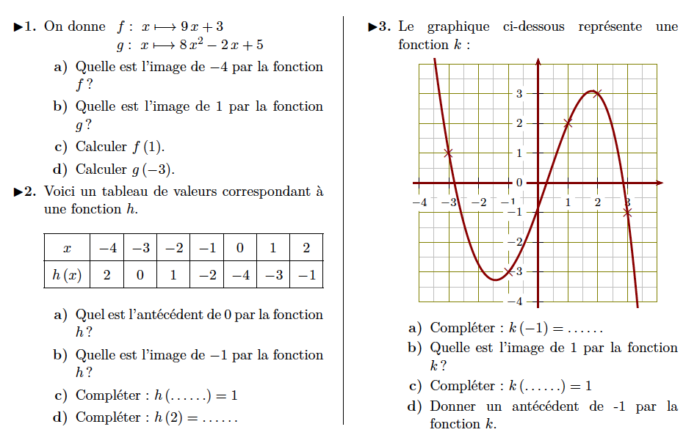

Entraînement 2
